Drogie Dzieci
Mam nadzieję, że odpoczywaliście w te wolne, majowe dni , że bawiliście się doskonale
Trzeba jednak wrócić jeszcze na troszkę do szkoły , a właściwie do
Podczas dzisiejszej lekcji chcę Wam opowiedzieć o kimś bardzo ważnym w naszym chrześcijańskim
życiu 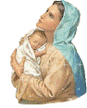. Czy już wiecie kto to? To Maryja, mama Pana Jezusa.
W miesiącu maju, w najpiękniejszym miesiącu wiosny wszyscy
katolicy, ludzie którzy kochają Maryję, modlą się do niej 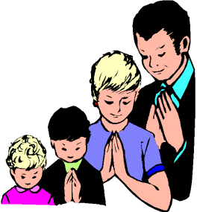. Odmawiają bardzo piękną
modlitwę, która nazywa się Litania Loretańska. Wy jeszcze tej modlitwy nie znacie, ale znacie inną-
może przypomnimy ją sobie?
Zdrowaś Maryjo, łaski pełna, Pan z Tobą.
Błogosławionaś Ty między niewiastami i błogosławiony owoc żywota Twojego, Jezus.

Święta Maryjo, Matko Boża, módl się za nami grzesznymi, teraz i w godzinę śmierci naszej.
Amen.
Ludzie wierzący idą także do Kościoła żeby uczestniczyć w bardzo pięknym nabożeństwie ku

czci Maryi, które nazywa się: Nabożeństwo Majowe. Czasami idą także do figurki Matki Bożej
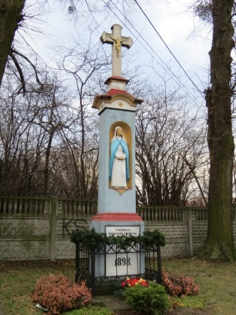
modlą się przy niej i śpiewają bardzo piękną pieśń „ Chwalcie łąki umajone”.

Poproście swoją mamę, żeby włączyła Wam tę piosenkę i wspólnie jej posłuchajcie :

. https://www.youtube.com/watch?v=3IZDKy9qq2E. Prawda, że jest bardzo ładna?

Pozdrawiam wszystkie dzieci serdecznie. Do zobaczenia Pani od religii

P.S. Chciałam Was poprosić o narysowanie bukietu kwiatów i podpisanie tej pracy swoim imieniem. Postarajcie się wykonać tę pracę najpiękniej jak potraficie. To będzie niespodzianka dla kogoś bardzo ważnego. Ale cicho sza

